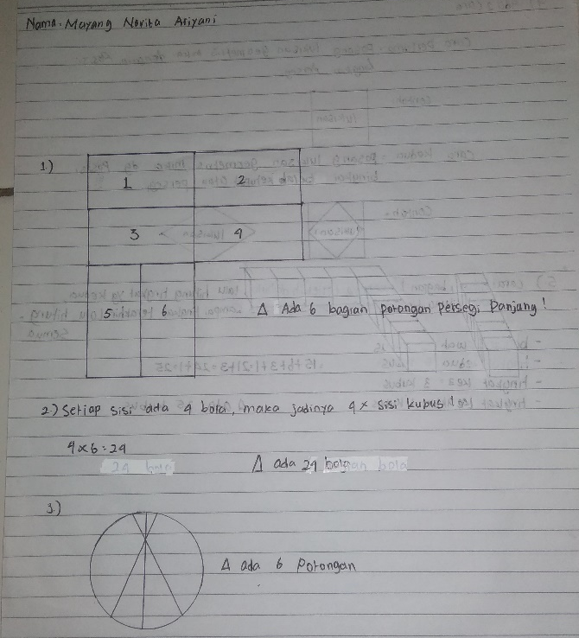
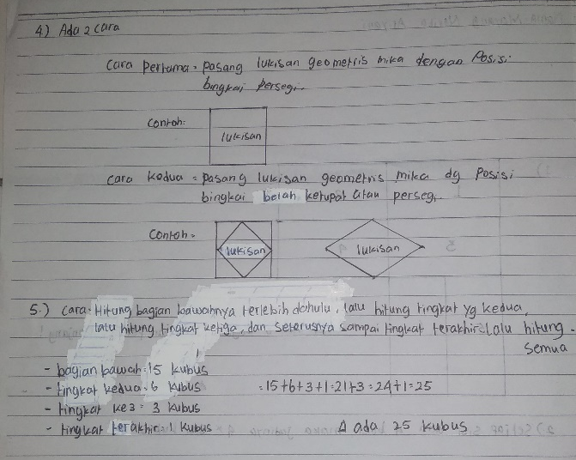
GAMBAR 1. Hasil pekerjaan subjek S- 1

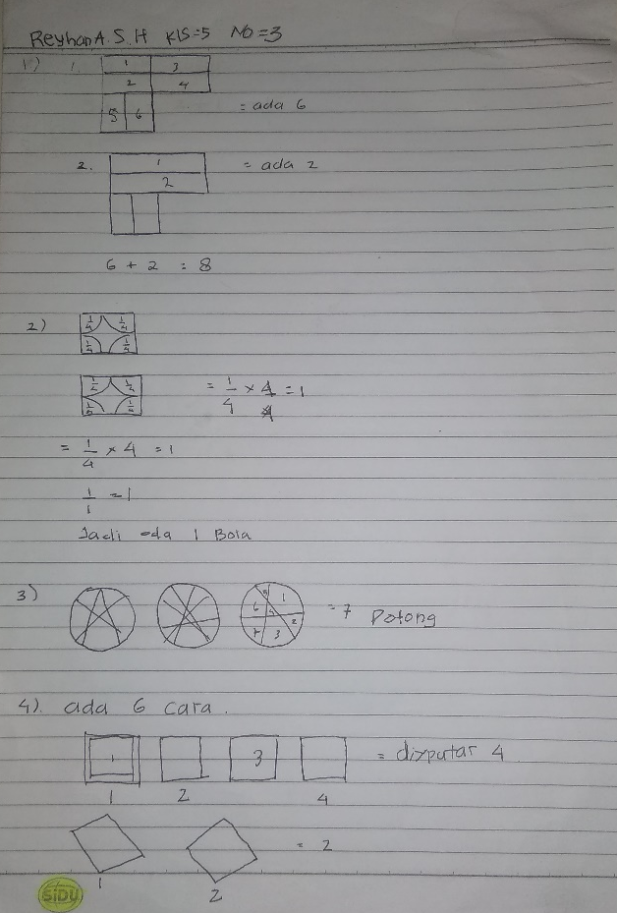
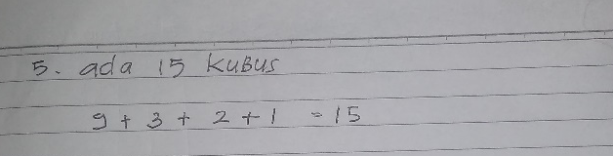
GAMBAR 2. Hasil pekerjaan subjek S- 2

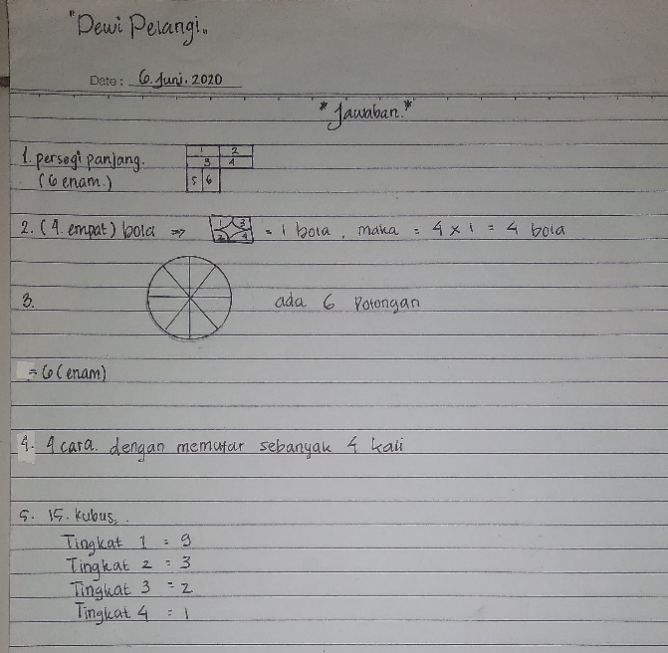
GAMBAR 3. Hasil pekerjaan subjek S- 3
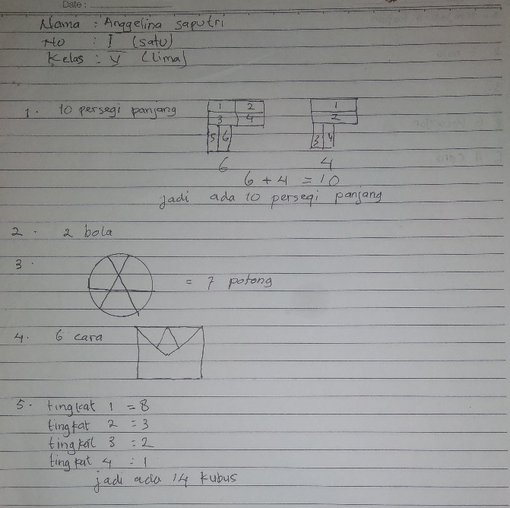
GAMBAR 4. Hasil pekerjaan subjek S- 4

